**Выбираем победителей в конкурсе агитационных плакатов «Все о профилактике гриппа»!**

Ежегодно среди образовательных учреждений г. Екатеринбурга проходит конкурс агитационных плакатов «Все о профилактике гриппа»

В 2020 году конкурс проходит с 28 сентября по 26 октября, и он впервые определит своих победителей на районных и городском уровнях.

Принять участие в мероприятии может любое образовательное учреждение г. Екатеринбурга.

Конкурс проводится по номинациям:

- номинация «ГРИПП» («Так вот ты какой, вирус гриппа!», «Чего «боится» грипп?», «А ты привился против гриппа?»)

- номинация «КОРОНАВИРУС: знакомый и неизвестный»

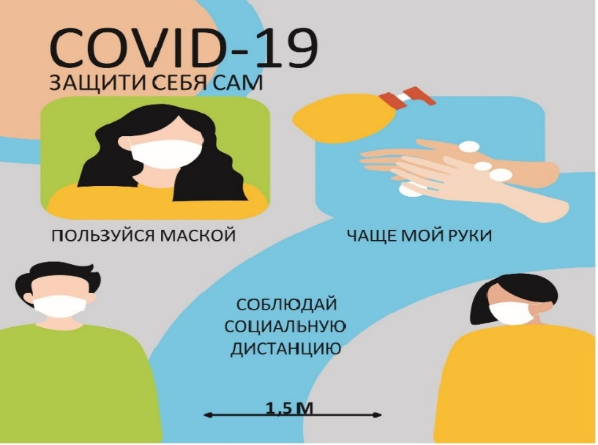

- фотовидеономинация «ЗДОРОВЫЙ ОБРАЗ ЖИЗНИ И МЫ!».

Кроме того, в этом году с 23 по 26 октября по ссылке <https://docs.google.com/forms/d/1xiqJz5y0rWAT7SHuznlrLjixq8Pd1_0fpdiz1b2Vd5M/edit?usp=sharing>

педагоги, родители, сами ребята и авторы работ, смогут принять участие в голосовании на гугл-форме и определить победителей конкурса на уровне города.

Принять в участие в голосовании могут все желающие!

Подведение итогов конкурса состоится 28 октября, награждение победителей - 9-10 ноября.

Подробности - в [Положении о конкурсе](http://www.66.rospotrebnadzor.ru/c/document_library/get_file?uuid=b4c2383c-fb1a-47b5-b070-e51797433003&groupId=10156)

Телефон оргкомитета (343) 350-10-74.

На фото: работа гимназии №70 в номинации конкурса «Коронавирус: знакомый и неизвестный»

Информационно-просветительский проект Роспотребнадзора «СОШ.RU»

Управление Роспотребнадзора по Свердловской области